|  |  |
| --- | --- |
|  |  |

[](https://creativecommons.org/licenses/by/4.0/)

УДК 004.4

**Обзор источников по проектированию и разработке интерактивной информационной системы обучения и проверки навыков программирования**

**Д.В. Голосуев**

Донской государственный технический университет, г. Ростов-на-Дону, Российская Федерация

**Аннотация**

Проведён обзор существующих платформ для обучения программированию и проверки навыков разработчиков. Рассматриваются их функциональные возможности, преимущества и ограничения. Особое внимание уделено методам автоматизированной проверки решений задач. Изучены подходы к безопасному выполнению недоверенного кода, а также перспективы реализации совместного редактирования программного кода. Предложенные решения и выводы направлены на оптимизацию процессов обучения и повышения безопасности платформ.

**Ключевые слова:** обучение программированию, проверка навыков программирования, автоматизированная проверка решений задач, автоматизированное тестирование, выполнение недоверенного кода, контейнеризация, Docker, изоляция в песочнице, совместное редактирование, CRDT, WebRTC, WebSocket.

**Для цитирования.** Д.В. Голосуев. Обзор источников по проектированию и разработке интерактивной информационной системы обучения и проверки навыков программирования. *Молодой исследователь Дона.* 2023;7(4):00–00.

**Review of Sources on Designing and Developing an Interactive Information System for Learning and Assessing Programming Skills**

**Danil V Golosuev**

Don State Technical University, Rostov-on-Don, Russian Federation

**Abstract**

The paper reviews existing platforms for learning programming and assessing developer skills. Their functionality, advantages, and limitations are analyzed. Special attention is given to methods for automated evaluation of task solutions. Approaches to the secure execution of untrusted code and the prospects for implementing collaborative code editing are examined. The proposed solutions and conclusions are aimed at optimizing learning processes and improving platform security.

**Keywords:** programming education, programming skill assessment, automated solution evaluation, automated testing, untrusted code execution, containerization, Docker, sandbox isolation, collaborative editing, CRDT, WebRTC, WebSocket

**Введение.** Пульсация напряжения — это остаточное периодическое изменение постоянного напряжения в источнике питания, преобразованное от источника переменного напряжения. Она возникает из-за неполного подавления переменного сигнала после выпрямления.

*©* Голосуев Д.В., *2025*

Электронная система — устройство или оборудование, включающее в себя такие чувствительные электронные компоненты, как датчики, модули связи, микроконтроллеры и т. д. [1]. Важная составляющая этих систем — качественное напряжение питания, поэтому пульсации могут привести к выходу из строя электронных компонентов. Это особенно опасно, если речь идет, например, о медицинском электронном оборудовании. Таким образом, изучение пульсации в электронных системах является актуальной проблемой.

Цель исследования — провести анализ причин возникновения пульсаций напряжения в электронных системах и оценить возможности решения проблемы.

**Основная часть.** Рассмотрим схему выпрямителя напряжения питания (рис. 1).

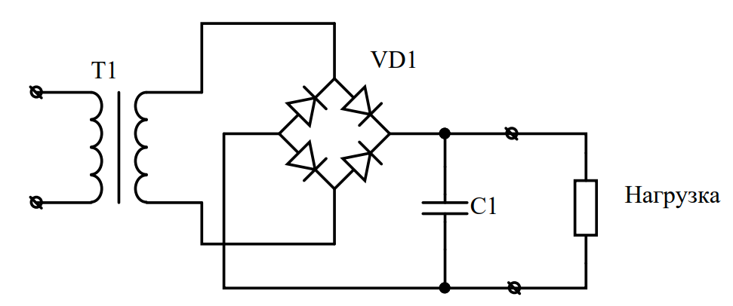

T1

VD1

Нагрузка

Рис. 1. Схема выпрямителя напряжения питания

На рис. 1 изображен двухполупериодный выпрямитель, где *T*1 — трансформатор, *VD*1 — диодный мост, *С*1 — конденсатор. Выпрямитель используется для преобразования переменного напряжения в постоянное.

Источники питания, используемые в электронных системах, делятся на импульсные и линейные [2–4]. Импульсные обладают такими достоинствами, как: малый вес и габариты, низкая стоимость. Их основной недостаток — излучение высокочастотных помех. По этой причине импульсные источники питания нельзя использовать в медицинской, прецизионной измерительной технике и военной аппаратуре. В этих случаях задействуют линейные блоки питания. Их преимущества: низкий уровень помех, простое и надежное исполнение. Недостатки: большие габариты и вес.

Для качественной работы электронных систем поступающее напряжение питания должно обладать минимальным количеством пульсаций при больших нагрузках и токах. Установка стабилизатора нецелесообразна из-за увеличения габаритов, массы и недопустимого снижения КПД.

**Описание проблемы.** Подача напряжения питания в любую электронную систему происходит через выпрямитель, который преобразует переменное напряжение в однонаправленное (см. рис. 1) [5]. В результате график выпрямленного напряжения выглядит как на рис. 2.

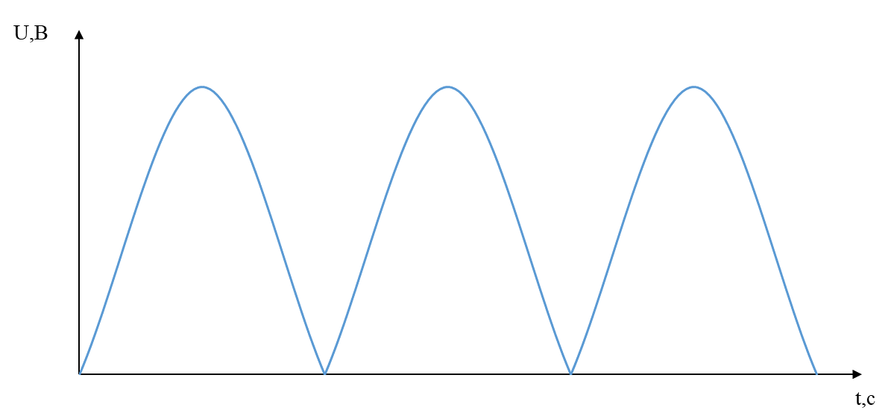

Рис. 2. График зависимости от времени напряжения после выпрямителя

Невозможно использовать напряжение такой формы, так как оно меняется от необходимого значения до нуля. Нужны фильтры — накопители энергии, чтобы контролировать отклонения напряжения. В этом случае оно меняется до допустимых значений.

Фильтры пульсации строят на мощных конденсаторах большой емкости. Конденсатор накапливает энергию в момент, когда напряжение на выходе выпрямителя максимально, и отдает энергию в нагрузку, когда начинает падать напряжение, поступающее от выпрямителя.

В этом случае

$N=\frac{τ_{р}}{τ_{з}}$, (1)

где *N* — коэффициент тока заряда конденсатора по отношению к току на нагрузке *I*0.

Но в реальных условиях нагрузка работает и во время разряда конденсатора, значит:

$I_{З}=I_{Р}×(N+1)$,

где *I*З —ток заряда, *I*Р — ток разряда.

Для снижения амплитуды пульсации нужно увеличить емкость накопительного конденсатора. Антикоррозийные свойства представлены в таблице 1.

Таблица 1

**Антикоррозионные свойства салицилиденанилина**

|  |  |  |  |  |  |  |
| --- | --- | --- | --- | --- | --- | --- |
| Испытуемый образец  стали СТ-3 | S, 10-4  м2 | τ, Ч | ∆m=  m0-m, г | Концентрация  ингибитора, % | Массовый показатель коррозии j,  г/м2٠ч | Защитная способность ингибитора Z, % |
| 1 | 10,22 | 120 | 3,4590 | 0 | 2,8205 | - |
| 2 | 10,11 | 120 | 0,7815 | 0,01 | 0,4793 | 77,4 |
| 3 | 11,9 | 120 | 0,3363 | 0,1 | 0,2542 | 90,2 |
| 4 | 11,13 | 120 | 0,1805 | 0,2 | 0,1482 | 94,78 |

Видно, что с уменьшением напряжения пульсации импульсный ток заряда конденсатора должен существенно возрасти. Но при этом значительно увеличатся потери мощности, даже при ничтожно малом сопротивлении проводов.

Попытка получить высококачественное напряжение питания электронной системы потребует высоких финансовых и материальных затрат. Однако эта система в принципе не позволяет свести пульсации к минимуму, так как конденсатор не будет разряжаться и заряжаться.

**Заключение.** Анализ возникновения пульсаций в линейном блоке питания позволил выявить противоречие. Высококачественное напряжение питания электронной системы сопровождается пульсациями. При попытке их уменьшения нужно увеличить емкость и ток заряда конденсатора. Для этого устанавливаются мощные диоды, способные выдержать требуемый ток заряда, провода большого сечения, мощные трансформаторы. Однако питающая сеть не всегда позволит увеличить ток до необходимого уровня. Без требуемых условий невозможно получить высококачественное напряжение питания электронной системы. Следовательно, нужно рассматривать другие способы выпрямления напряжения с управляемым выпрямителем.

**Список литературы**

1. Кобринский М.И. *Возможности электронного здравоохранения*. Studfile.net. URL: <https://studfile.net/preview/6024665/page:49/> (дата обращения: 26.11.2022).

2. Нассбаумер-Нафлик К. *Данные: визуализируй, расскажи, используй*. Москва: Манн, Иванов и Фербер; 2015. 290 с.

3. Шустов М.А. *Преобразователи напряжения*. Практическая схемотехника. Книга 3. Москва: Альтекс-А; 2002. 168 с.

4. *Конструкция линейного источника питания.* Паяльник сайт. URL: <https://cxem.net/pitanie/5-356.php> (дата обращения: 26.12.2022).

5. Макаров Д. *Двухполупериодный выпрямитель: схемы, принцип работы*. ASUTPP. Заметки электрика. URL: <https://www.asutpp.ru/dvuhpoluperiodnyj-vypryamitel.html> (дата обращения: 28.02.2023).

*Об авторах:*

**Данил Витальевич Голосуев,** студент 1-го курса магистратуры направления «Программная инженерия» Донского государственного технического университета (344003, РФ, г. Ростов-на-Дону, пл. Гагарина, 1), [danil2003.2043@gmail.com](mailto:danil2003.2043@gmail.com)

*Конфликт интересов:* авторы заявляют об отсутствии конфликта интересов.

*Все авторы прочитали и одобрили окончательный вариант рукописи.*

*About the Authors:*

**Danil V. Golosuev,** 1st year student of the master's program in Software Engineering, Don State Technical University (1, Gagarin Sq., Rostov-on-Don, 344003, RF), [danil2003.2043@gmail.com](mailto:danil2003.2043@gmail.com)

*Conflict of interest statement:* the authors do not have any conflict of interest.

*All authors have read and approved the final manuscript.*